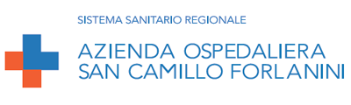

Area Governo delle Risorse Strumentali – U.O.C. Acquisizione Beni e Servizi
Ufficio Acquisizione Farmaci e Diagnostici

AVVISO PER LA TRASPARENZA

Stazione Appaltante: Azienda Ospedaliera San Camillo Forlanini – Circonvallazione Gianicolense, 87 – 00152 Roma – Tel. 06.5870 6762 – 6753 - 4554 URL: www.scamilloforlanini.rm.it – E-mail: benieservizi@scamilloforlanini.rm.it

Si rende noto che si è proceduto ad aumentare del quinto d’obbligo, ai sensi dell’art. 120, co. 9, del D. Leg.vo 36/2023, la fornitura dei reagenti di cui alla deliberazione n. 757 del 20/05/2022, agli stessi prezzi e condizioni previste a suo tempo con la Ditta aggiudicataria Siemens Healthcare, per le necessita’ di varie UU.OO.CC. dell’Azienda Ospedaliera San Camillo Forlanini, onde assicurarne la continuità dell’attività di cura.

Deliberazione di affidamento: n. 1805 del 06/12/2023

Periodo di fornitura: fino al 31/12/2023

Importo totale della fornitura: € 33.203,13 + Iva 22%

CIG: 78126757C

Ditta affidataria: Siemens Healthcare

Responsabile del Procedimento: Dott. Paolo Farfusola

Direttore dell'Esecuzione del Contratto: D.ssa Assunta Caiazza

N.B.: tutte le restanti notizie relative alla presente procedura sono acquisibili nel provvedimento di affidamento, sopra indicato, disponibile sul sito aziendale

